行业研究报告 · 能源 × 人工智能
AI 的电从哪来
数据中心用电、电力来源与产业链受益方
报告日期：2026 年 10 月 22 日 ｜ 财务数据截至 Meta 2026 年三季报（2026-10-21 签署）；网页资料访问日期 2026-10-22

485 TWh  2025 年全球数据中心用电  IEA，2026-04-16 | 945 TWh  2030 年 IEA 基准情景  IEA，2026-04-16
7,350 亿美元  美国四大科技公司 2026 年资本开支（指引）  公司指引，截至 2026-10 | 9,976 MW  科技公司已签核电确定购电协议  公司公告，2024-09 至 2026-10

声明：本报告为行业研究与展示用途，基于公开披露信息和本研究的明确标注的假设，不构成任何投资建议；不对任何证券给出买入、卖出或持有意见，也不评价股价或估值。财务数字以 材料/ 目录中的原始 10-Q、10-K 为准；网上资料的来源与访问日期见文末附录与《数据表.xlsx》。
配套文件：《数据表.xlsx》（全部数据、公式与图表）；web/ 三维网页（托卡马克拆解与电力流向）。

核心结论
- 用电规模：全球数据中心用电 2024 年约 415 TWh（约占全球电力需求 1.5%），2025 年增至 485 TWh（+17%）；IEA 2026 年更新版的基准情景预计 2030 年达 945 TWh（约占 2.8%），2025–2030 年年均增长 14.3%。AI 专用数据中心用电从 2025 年约 155 TWh 增至 2030 年约 465 TWh，约占数据中心用电的一半。
- 增量集中在美国：2025 年美国数据中心用电 224 TWh，占全球 46%；2030 年升至 426 TWh，占美国电力需求的比例由 5.3% 升至 9.1%。美中两国贡献 2025–2030 年全球增量的约 79%。
- 钱先到位：美国四大科技公司（微软、Alphabet、亚马逊、Meta）资本开支 2024 年约 2,504 亿美元，2025 年约 4,135 亿美元（+65%），按最新指引 2026 年约 7,350 亿美元（+78%）。Meta 2026 年三季度资本开支 349.1 亿美元（同比 +80%），前三季度 858.2 亿美元，全年指引 1,350–1,450 亿美元；另有 3,557.3 亿美元尚未起租的数据中心与能源相关租赁、4,545.2 亿美元不可撤销合同承诺［原始材料：Meta 10-Q］。
- 电从哪来：2024 年为数据中心供电的约 460 TWh 中，煤电 30%、可再生能源 27%、天然气 26%、核电 15%。IEA 预计 2030 年可再生能源 360 TWh、天然气约 340 TWh、核电接近 120 TWh、煤电约占 20%；本研究据此推算化石能源 2030 年仍约占 52%，2024–2030 年新增发电约 40% 来自可再生能源、37% 来自天然气。美国数据中心的第一大电源是天然气（2024 年超过 40%）。
- 核电长约：自 2024 年 9 月以来，四家科技公司与核电企业签下的现役、重启、增容机组确定购电协议约 9,976 MW，按 91% 容量系数【假设】约合每年 80 TWh，相当于 2025 年美国数据中心用电的 36%；但其中真正新增上网的只有约 3,089 MW（31%），其余是对既有机组电量的重新签约。Constellation 是最大卖方（3,536 MW）。
- 聚变是 2030 年代的期权：聚变企业累计融资 142.4 亿美元（截至 2026-07），过去 12 个月 44.8 亿美元（+70%）；科技公司签下的聚变购电协议只有微软—Helion（≥50 MW，目标 2028 年）与 Google—CFS（200 MW，2030 年代初）两份，合计 250 MW。
- 瓶颈与成本：PJM 容量价格从 2024/25 交付年的 28.92 美元/MW·天跳到 2025/26 的 269.92（9.3 倍），此后三期都触及价格上限（2028/29 为 325.00）；市场监察员估算数据中心负荷推高容量费用约 294 亿美元（约占 46%）。GE Vernova 燃机积压与预留在三个季度内从 62 GW 增至 116 GW；美国并网排队约 2,061 GW、中位等待超过 5 年。
- 谁在赚钱：资本开支首先流向芯片、服务器与数据中心建设；电力侧的直接受益方是拥有现役核电与燃气机组的发电商、燃机与电网设备商、以及为数据中心新建机组的公用事业（例如 Constellation 2026 年上半年营收同比 +44.5%，含 Calpine 并表）；成本则部分转嫁给其他电力用户（美国零售电价 2025 年 +5.3%）。以上不构成投资建议。
目录：一、全球数据中心用电｜二、美国科技巨头的资本开支与用电需求｜三、电从哪来（电网、燃气、核电、可再生能源、聚变）｜四、成本与瓶颈｜五、谁在赚这笔钱｜六、结论与值得跟踪的指标｜附录（口径与假设、未能核实事项、主要来源）

一、全球数据中心用电：现状与 2030 年预测

1.1 现状：两年增加约 125 TWh
国际能源署（IEA）估计，2024 年全球数据中心用电约 415 TWh，约占全球电力需求的 1.5%（以 IEA《电力 2026》全球电力需求 27,391 TWh 计）［IEA《能源与人工智能》，2025-04；IEA《电力 2026》，2026-02］。2025 年增至 485 TWh，同比增长 17%；其中 AI 专用数据中心（大量配备专用加速器的数据中心）用电增长 50%，约 155 TWh，约占三分之一［IEA《能源与人工智能关键问题》，2026-04-16；Our World in Data 读取 IEA 数据，2026-07-20］。IEA 还估计，微软、Alphabet、亚马逊、Meta 四家超大规模企业 2024 年合计用电约 110 TWh。
从设施看，2025 年全球数据中心装机约 114 GW，平均利用率约 48%，平均电能利用效率（PUE）1.38（2024 年为 1.41），IEA 预计 2030 年降至 1.29［IEA，2026-04-16，表 A.1］。能效在快速提高——IEA 指出单次 AI 任务的能耗近年每年下降至少一个数量级——但视频生成、推理与智能体类任务的单次耗能可高出数百到数千倍，用电总量仍在快速上升。
表 1 全球与主要地区数据中心用电（TWh）
地区 | 2023 | 2024 | 2025 | 2030E（基准） | 2025→2030 增量
全球 | 360 | 415 | 485 | 945 | +460
美国 | 154 | 183 | 224 | 426 | +202
中国 | 84 | 102 | 117 | 277 | +160
欧洲 | 66 | 68 | 72 | 114 | +42
其他地区（差额） | 56 | 62 | 72 | 128 | +56
资料来源：IEA《能源与人工智能关键问题》（2026-04-16）表 A.1、A.4；2024 年全球取正文值 415（附表为 416）。“其他地区”为本表计算的差额。

1.2 地区：美国是增量中心
2025 年美国数据中心用电 224 TWh，占全球的 46%；IEA 基准情景下 2030 年升至 426 TWh，占美国电力需求的比例由 5.3% 升至 9.1%。IEA 指出 2025 年美国约一半的电力需求增量来自数据中心［IEA《全球能源回顾 2026》］。中国从 117 TWh 增至 277 TWh，欧洲从 72 TWh 增至 114 TWh；美中两国合计贡献 2025–2030 年全球增量的约 79%。
美国的估计存在口径差异：劳伦斯伯克利国家实验室（LBNL）自下而上估计 2023 年美国数据中心用电 176 TWh（约占 4.4%），并给出 2028 年 325–580 TWh（约占 6.7%–12%）的区间［美国能源部，2024-12-20］；IEA 对同年的估计为 154 TWh。两者的模型与统计范围不同，本报告的全球与地区比较统一采用 IEA 口径。
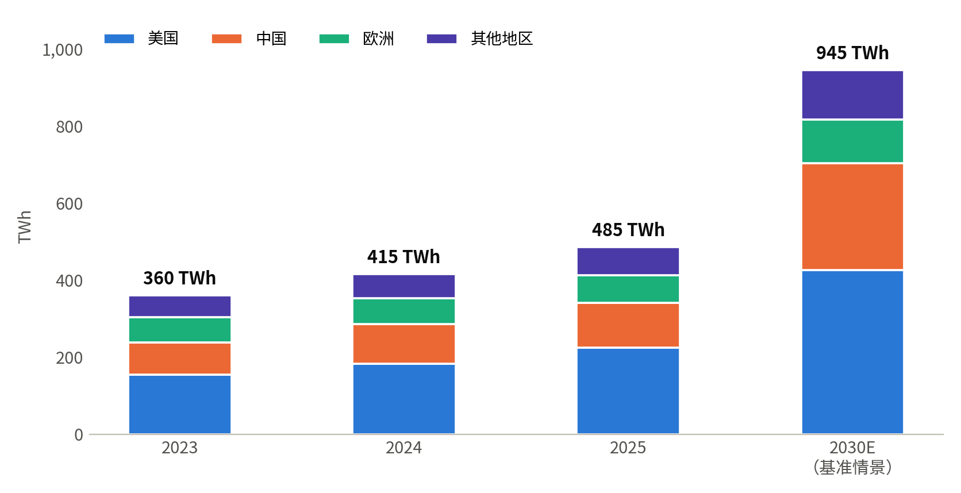
图 1 全球数据中心用电（按地区）
资料来源：IEA《能源与人工智能关键问题》（2026-04-16）表 A.1、A.4；“其他地区”为差额。数据见《数据表.xlsx》D1。

1.3 2030 年预测：基准情景不变，区间收窄
IEA 2026 年更新版保留了基准情景（2030 年 945 TWh、2035 年 1,193 TWh），但把 2030 年的情景区间从 2025 年版的 669–1,264 TWh 收窄到 833–1,008 TWh：芯片、燃机与电网瓶颈降低了短期激进情景的可能性，但长期上行空间仍在（起飞情景 2035 年 1,637 TWh）。按基准情景，2025–2030 年全球数据中心用电年均增长 14.3%，2030 年用电是 2024 年的 2.3 倍，约占全球电力需求的 2.8%（按 IEA《电力 2026》的 2030 年需求预测计算，IEA 正文表述为“约 3%”）；2025–2030 年数据中心约占全球电力需求增量的 8.5%。换言之，全球层面它只是“不到一成”的增量，但在美国是“约一半”。
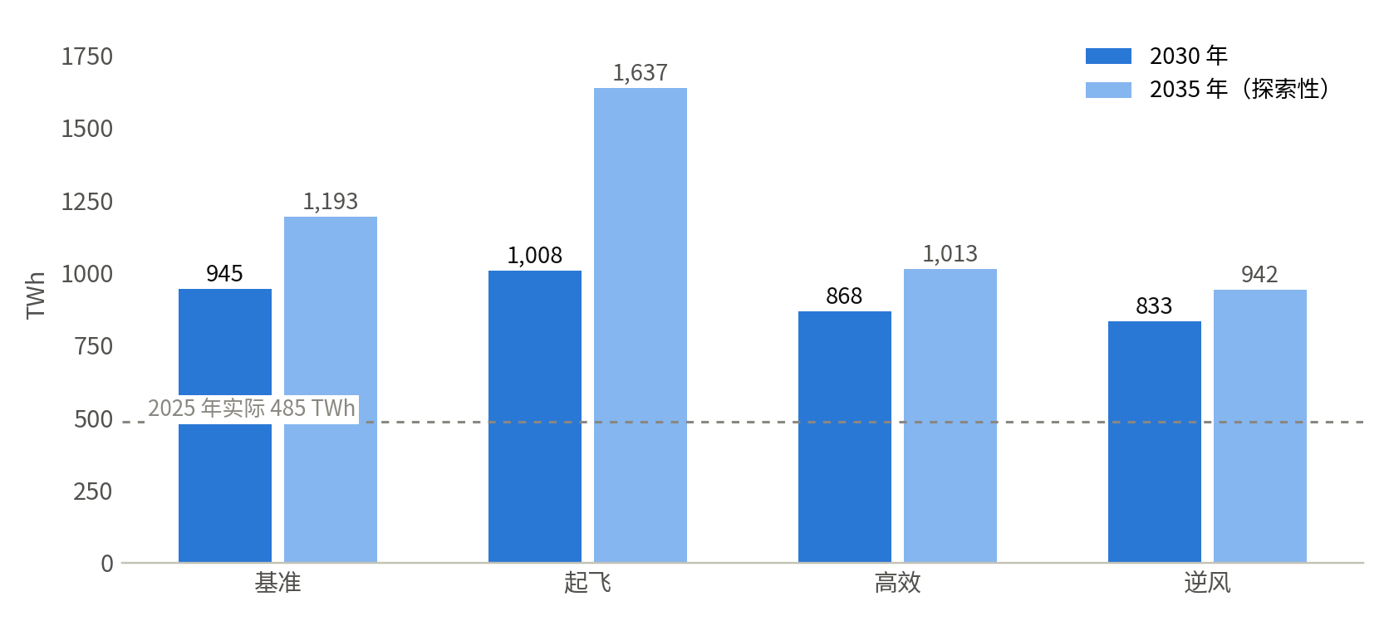
图 2 IEA 四种情景下的全球数据中心用电
资料来源：IEA《能源与人工智能关键问题》（2026-04-16）表 A.1。2035 年为探索性情景。

二、美国科技巨头的资本开支与用电需求

2.1 资本开支：两年近三倍
按各公司自身口径，美国四大科技公司资本开支 2024 年合计约 2,504 亿美元，2025 年约 4,135 亿美元（+65%）；按 2026 年最新指引合计约 7,350 亿美元（+78%），是 2024 年的 2.9 倍。季度看，2026 年二季度四家合计 1,712 亿美元，同比 +79%；按全年指引，下半年隐含约 4,322 亿美元，较上半年继续抬升。IEA 也指出，大型科技公司 2025 年资本开支超过 4,000 亿美元、2026 年预计再增 75%，已超过全球油气上游投资［IEA，2026-04-16］。
口径提醒：微软为含融资租赁的资本开支（电话会口径），且自 2026 年 7 月起部分数据中心租赁由融资租赁改为经营租赁，2026 自然年预期由约 1,900 亿美元调整为约 1,750 亿美元，公司称投资计划不变；Alphabet、亚马逊为购置物业与设备（亚马逊为总额）；Meta 含融资租赁本金。甲骨文财年截至 5 月，FY2026 资本开支 556.6 亿美元，FY2027 预期最高约 950 亿美元（媒体报道），未计入四家合计。
表 2 美国四大科技公司资本开支（亿美元）
公司 | 2024 | 2025 | 2026E | 最新指引（日期）
微软 | 756 | 1,180 | 1,750 | 约 1,750 亿（2026-07-29；重分类前约 1,900 亿）
Alphabet | 525 | 914 | 2,000 | 1,950–2,050 亿（2026-07-22）
亚马逊 | 830 | 1,318 | 2,200 | 约 2,200 亿（2026-07-30 电话会）
Meta | 392 | 722 | 1,400 | 1,350–1,450 亿（2026-10-21，10-Q）
四家合计 | 2,504 | 4,135 | 7,350 | 2025 年 +65%；2026E +78%
资料来源：各公司季度业绩新闻稿、业绩电话会与 8-K；Meta 2026 年数字来自原始材料 10-Q。2026E 中 Alphabet、Meta 取指引区间中值（可在数据表“假设”页调整）。
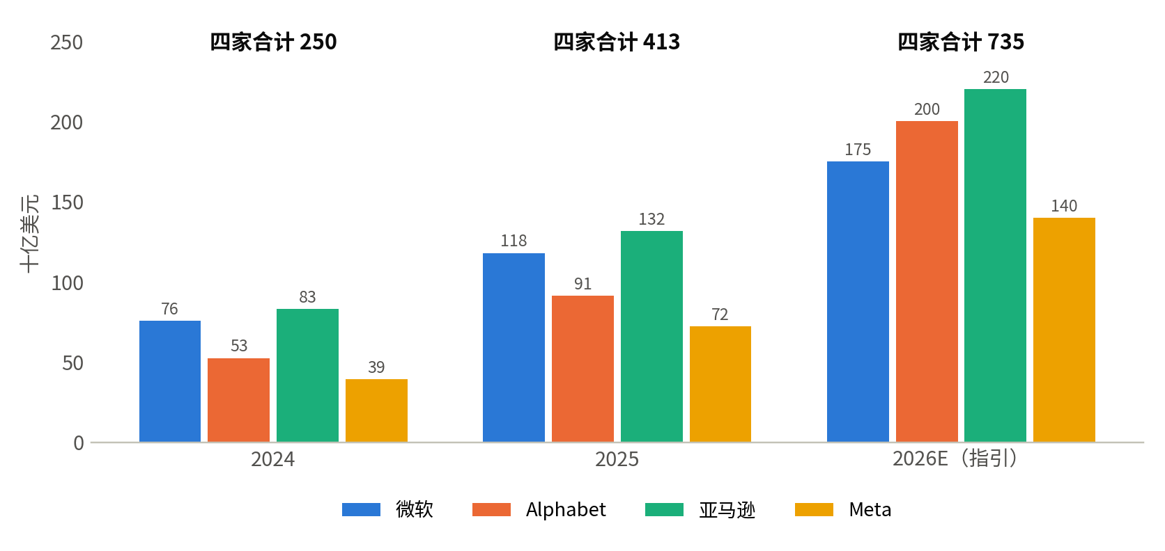
图 3 美国四大科技公司年度资本开支
资料来源：同表 2。单位：十亿美元（1 十亿美元 = 10 亿美元）。
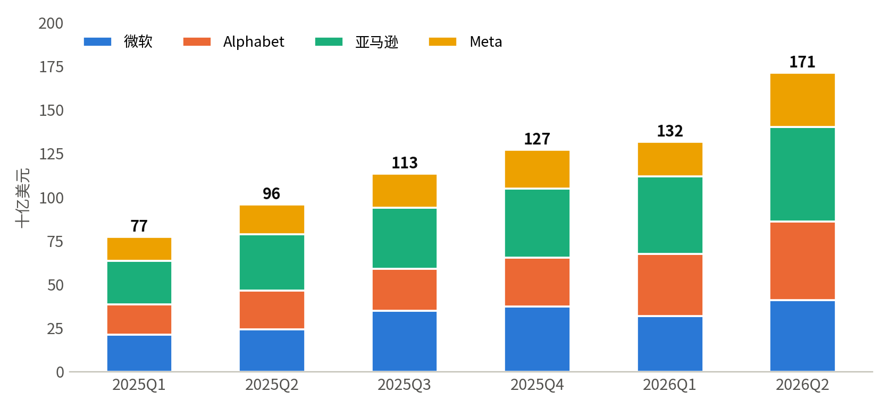
图 4 四大科技公司季度资本开支（按自然季度）
资料来源：各公司季度披露；微软财季已对应到自然季度，Alphabet 与亚马逊 2025 年三季度为全年减其余三季。

2.2 案例：Meta 2026 年三季报（原始材料）
Meta 三季度营收 646.0 亿美元，同比 +26%；资本开支（含融资租赁本金）349.1 亿美元，同比 +80%；前三季度 858.2 亿美元，同比 +71%。公司预计 2026 年资本开支约 1,350–1,450 亿美元（1 月初始指引中值仅 1,250 亿美元，年内多次上调）。按区间中值计，四季度隐含约 541.8 亿美元，全年同比 +94%。前三季度资本开支相当于营收的 47%、经营活动现金流的 89%［原始材料：Meta 10-Q，MD&A 与现金流量表］。
资产负债表的变化同样醒目：服务器与网络资产原值从年初 980.4 亿美元增至 1,336.3 亿美元（+36%），在建工程（主要为数据中心、服务器与网络）从 505.2 亿美元增至 895.0 亿美元（+77%）；三季度折旧 68.1 亿美元（上年同期 47.6 亿美元）。由于包含 98.9 亿美元法律和解费用，三季度营业利润同比 -37%［10-Q 附注 6；利润表］。
表外承诺更大。截至 9 月 30 日，Meta 尚未起租的经营与融资租赁约 3,557.3 亿美元，标的为“数据中心、能源相关基础设施、托管与部分网络设施”，将在 2026–2036 年起租、租期最长 30 年，约为 2026 年资本开支取值的 2.5 倍；不可撤销合同承诺 4,545.2 亿美元（主要是第三方云容量、服务器与网络投资、数据中心能源服务协议等），其中 2027 年到期 1,214.1 亿美元；另有 108 亿美元受限现金用于多年期基础设施采购协议的托管。Meta 还通过两家各持股 20% 的合资企业开发数据中心园区：路易斯安那（2025 年 10 月，总开发成本约 270 亿美元，租约 2029 年起租）与得克萨斯（2026 年 7 月，约 140 亿美元，2028 年起租），对两家合资企业的最大损失敞口为 684 亿美元（含残值担保）［10-Q 附注 5、10］。
电力侧，10-Q 披露 Meta 签有期限 9–25 年、未约定最低采购量的清洁与可再生能源采购协议，并在风险因素中把“电力”与零部件、劳动力一起列为数据中心建设可能延误的原因。公开资料显示，Meta 在路易斯安那的 Hyperion 园区规划 5 GW 算力容量；当地公用事业 Entergy 为其获批新建 3 台燃气联合循环机组（2,262 MW），并于 2026 年 3 月申报再建 7 台、超过 5,200 MW（截至调研日未见监管批准）。核电方面，Meta 已签 Clinton（1,121 MW）与 Vistra 旗下三座电站（2,609 MW）的确定协议，合计 3,730 MW；连同 TerraPower、Oklo 的先进堆意向，总规模 7,690 MW，即 Meta 所称的“最多 7.7 GW”。
表 3 Meta 2026 年三季报中与 AI 基础设施有关的数字
项目 | 数值 | 说明
三季度资本开支（含融资租赁本金） | 349.1 亿美元 | 同比 +80%
前三季度资本开支 | 858.2 亿美元 | 同比 +71%
2026 年资本开支指引 | 1,350–1,450 亿美元 | 四季度隐含约 541.8 亿美元（取中值）
服务器与网络资产原值 | 1,336.3 亿美元 | 较年初 +36%
在建工程 | 895.0 亿美元 | 较年初 +77%
尚未起租的租赁 | 3,557.3 亿美元 | 数据中心、能源相关基础设施等，2026–2036 年起租
不可撤销合同承诺 | 4,545.2 亿美元 | 2027 年到期 1,214.1 亿美元
数据中心合资（路易斯安那 / 得克萨斯） | 270 / 140 亿美元 | Meta 各持 20%，租约 2029 / 2028 年起租
长期债券余额 | 840 亿美元 | 2026 年 5 月新发 250 亿美元
资料来源：Meta Platforms 10-Q（截至 2026-09-30，2026-10-21 签署）——原始材料；增速为本研究按披露数计算。
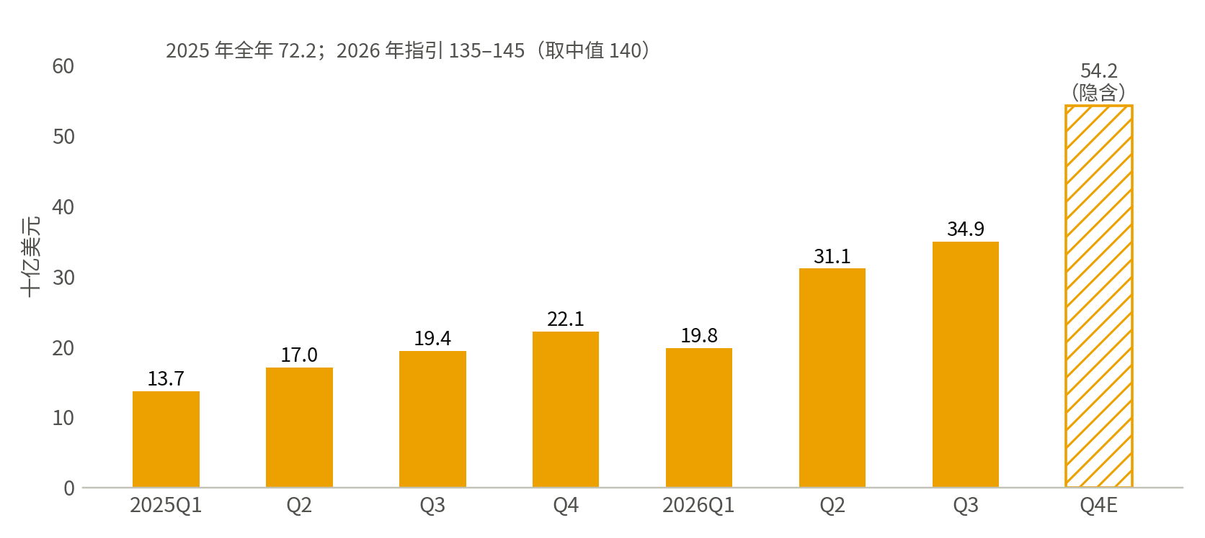
图 5 Meta 季度资本开支（含融资租赁本金）
资料来源：Meta 季度新闻稿与 10-Q；2026Q4E 为全年指引中值减前三季度的隐含值（本研究计算）。

2.3 资本开支能换来多少电？（假设推算）
资本开支并不直接对应用电量：其中有大量芯片与网络设备，也有提前一两年建设的楼宇与电力设施。为说明量级，本报告做一个明确标注的推算：若每 GW AI 数据中心的全口径投资（含芯片与设施）为 450 亿美元【假设】，介于 Epoch AI 估计的约 380 亿美元/GW 与星际之门公告隐含的约 571 亿美元/GW 之间——那么四家 2026 年约 7,350 亿美元的资本开支最多可支撑约 16.3 GW 的 AI 数据中心容量（按 Epoch AI 成本为 19.3 GW，按星际之门隐含值为 12.9 GW）；按 70% 的年平均负荷率【假设】运行，年用电约 100 TWh，相当于 2025 年全球数据中心用电的 21%。【假设推算】这是上限示意：实际资本开支包含非 AI 资产，且从投资到投运有 1–2 年滞后。作为对照，IEA 预计 AI 专用数据中心用电 2025–2030 年增加约 310 TWh。

三、电从哪来

3.1 总览：煤、气、可再生能源三分天下，增量靠气和可再生能源
数据中心的电绝大多数来自所在地电网，现场自建电源仍很少。IEA 按数据中心实际所在电网的发电结构（含现场发电）估算：2024 年为数据中心供电的发电量约 460 TWh（发电侧口径，含输配损耗，大于 415 TWh 的用电量），其中煤电约 30%（约 138 TWh，中国占比最高）、可再生能源 27%（约 124 TWh）、天然气 26%（约 120 TWh）、核电 15%（约 69 TWh）［IEA《能源与人工智能》，2025-04，PDF 第 86 页］。地区差异很大：美国天然气超过 40%、可再生能源 24%、煤电约 20%、核电约 15%；中国煤电约 70%、可再生能源接近 20%、核电接近 10%［同上，PDF 第 87–88 页］。
到 2030 年，IEA 2026 年版预计为数据中心供电的发电量将翻倍至 1,000 TWh 以上：可再生能源增加 200 TWh 以上、达到 360 TWh；天然气翻倍以上、达到约 340 TWh（主要在美国）；核电从约 75 TWh 增至接近 120 TWh；煤电仍约占 20%（主要在中国）［IEA，2026-04-16，PDF 第 49–50 页］。IEA 没有给出 2030 年总量的精确值，本报告以“其他来源占 2%”【假设】推算总发电量约 1,051 TWh、煤电约 210 TWh。据此，化石能源（煤 + 气）2030 年仍约占 52%；2024–2030 年新增发电中约 40% 来自可再生能源、37% 来自天然气、12% 来自煤电、9% 来自核电。值得注意的是，IEA 2025 年版曾预计可再生能源能满足“接近一半”的新增需求，2026 年版上调了天然气的角色。
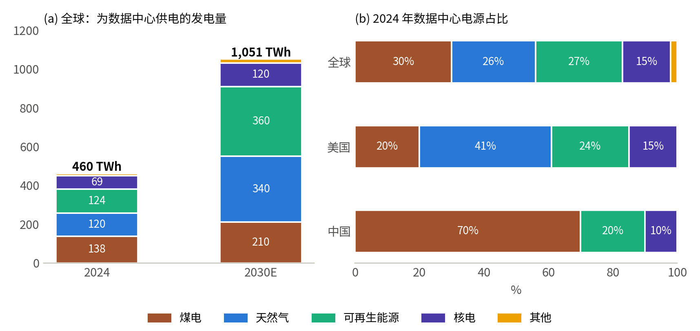
图 6 数据中心电源结构：2024 年与 2030 年
资料来源：IEA《能源与人工智能》（2025-04）与《能源与人工智能关键问题》（2026-04-16）；2030 年煤电与“其他”按假设推算，美国天然气占比取 41%【假设】。数据见《数据表.xlsx》D2。

3.2 电网：数据中心的“默认电源”
美国电网本身的结构决定了数据中心电力的底色。EIA 数据显示，2025 年美国公用事业级发电 4,430 TWh 中，天然气占 40.8%、核电 17.7%、煤电 16.6%、风光水合计 22.7%，煤电发电量同比增长约 13%［EIA《电力月报》，2026-09-24］。2026 年开发商计划新增装机 86 GW，以光伏（43.4 GW）和电池储能为主，燃气只有 6.3 GW——为数据中心配套的燃气机组大多要到 2028–2031 年才能投运［EIA，2026-02-20］。
PJM（覆盖美国东部 13 个州和华盛顿特区的电力市场）是数据中心负荷最集中的地区之一：PJM 预测 2027/28 交付年峰荷较上年增加约 5,250 MW，其中约 5,100 MW 来自数据中心［PJM，2025-12-17］。Constellation 年报显示其 PJM West 平均电价 2025 年为 50.19 美元/MWh，较 2024 年上涨 48.8%；2026 年上半年为 74.28 美元/MWh，同比 +54.6%［原始材料：Constellation 10-K、10-Q］。
监管规则正在调整：FERC 于 2025 年 12 月认定 PJM 关于共址负荷的规则不合理，要求新增三类输电服务；2026 年 6 月又向六大区域电网运营商发出“说明理由令”，拟把单一场址峰荷 ≥50 MW、接入电压 ≥69 kV 的用户定义为大负荷；得州 SB 6 法案以 75 MW 为门槛，并允许在紧急情况下削减新接入的大负荷；AEP Ohio 对 25 MW 以上的新数据中心实行合同容量 85% 的最低计费、期限最长 12 年［原始材料：Constellation 10-K、10-Q；Orrick，2026-07-06；得州议会；POWER，2025-07-09］。

3.3 燃气：增量的主力
天然气是美国数据中心增量电力的主要来源：IEA 预计 2024–2030 年美国为数据中心新增的气电超过 130 TWh；全球已有超过 100 GW 的新增燃气装机计划作为数据中心专用电源（以现场发电为主），但到 2030 年真正为数据中心供电的现场燃气可能只有 15–27 GW［IEA，2026-04-16］。第三方机构 Cleanview 统计美国规划中的数据中心自建电源约 90 GW、多为燃气，已运行的只占约 2%。
典型案例：Entergy 为 Meta Hyperion 获批新建 2,262 MW 燃气机组；Constellation 于 2026 年 1 月完成收购 Calpine（扣除监管要求的剥离后新增约 23 GW 燃气、地热与储能等），总装机达 55 GW，并在得州 Freestone 与 Thad Hill 燃气电站旁为 CyrusOne 数据中心提供合计 1,160 MW 的接入（含 380 MW 二期独家协议）［原始材料：Constellation 10-K、10-Q；Constellation 公告，2026-02-09］。

3.4 核电：科技公司最想要的全天候无碳电
核电的吸引力在于全天候、无碳、已建成。美国在运核电约 98.4 GW（94 台机组），2025 年平均容量系数约 91%［EIA］。最大的核电运营商 Constellation 拥有约 22 GW 核电装机，2025 年核电发电 182.7 TWh，机组容量系数 94.7%［原始材料：Constellation 10-K］。
自 2024 年 9 月微软与 Constellation 签下 Crane（原三哩岛 1 号机组）重启协议以来，科技公司与核电企业的长期协议迅速增多（表 4）。按本报告统计，四家科技公司签下的现役、重启、增容机组确定购电协议合计 9,976 MW：亚马逊 3,810 MW、Meta 3,730 MW、Google 1,601 MW、微软 835 MW；按 91% 容量系数【假设】折合每年约 80 TWh。需要区分的是，其中只有约 3,089 MW 是新增上网的电力（Crane 与 Duane Arnold 两座电站重启，以及若干增容），约七成是把既有机组的电量签给科技公司——这为机组延寿和增容提供了收入保障，但并不直接增加电网供给。所有协议均未披露电价。
表 4 科技公司与核电企业的确定购电协议（现役、重启、增容）
买方 | 卖方 | 电厂/项目 | 类型 | MW | 新增上网 MW | 期限（年） | 起始/目标 | 公告日期
微软 | Constellation | Crane（原三哩岛 1 号，宾州，PJM） | 重启 | 835 | 835 | 20 | 2027 年（原定 2028） | 2024-09-20
Meta | Constellation | Clinton（伊利诺伊，MISO） | 现役 + 增容 | 1,121 | 30 | 20 | 2027-06 | 2025-06-03
亚马逊（AWS） | Talen Energy | Susquehanna（宾州，PJM） | 现役 | 1,920 | 0 | 17 | 逐步爬坡，最迟 2032 年满量 | 2025-06-11
亚马逊（AWS） | Vistra | Comanche Peak（得州，ERCOT） | 现役 | 1,200 | 0 | 20 | 2027Q4 起，2032 年满量 | 2026-02-26（披露买方）
Meta | Vistra | Perry、Davis-Besse（俄亥俄）及 Beaver Valley 增容（宾州），PJM | 现役 + 增容 | 2,609 | 433 | 20 | 2026 年底起；增容 2031–2034 | 2026-01-09
Google | NextEra | Duane Arnold（艾奥瓦，MISO） | 重启 | 615 | 615 | 25 | 2029Q1 前 | 2025-10-27
亚马逊（AWS） | Constellation | Calvert Cliffs（马里兰，PJM） | 现役 + 增容 | 690 | 190 | 20 | 增容 2030–2032 | 2026-09-30
Google | Constellation | 伊利诺伊、宾州、新泽西 11 台机组增容（PJM） | 增容 | 890 | 890 | 20 | 首批 2028 年 | 2026-10-06
Google | 佐治亚电力 | Vogtle 1–2、Hatch 1–2 增容（佐治亚） | 增容 | 96 | 96 | — | 未披露 | 2026-09-21
资料来源：Constellation、Talen、Vistra、NextEra、佐治亚电力公告（2024-09 至 2026-10）；Constellation 10-K、10-Q（原始材料）。完整字段见《数据表.xlsx》D6。
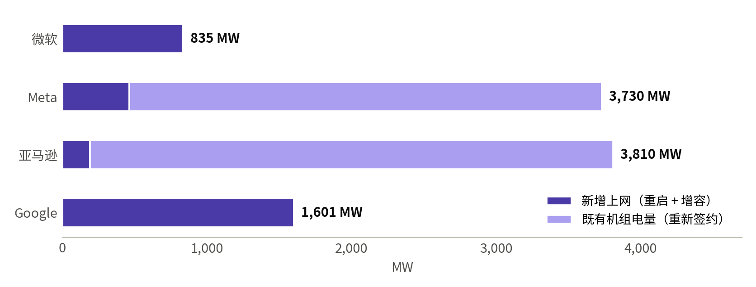
图 7 科技公司核电确定购电协议（按买方）
资料来源：同表 4。“新增上网”= 重启机组与增容部分；其余为既有机组电量的重新签约。
Constellation 是这一轮的核心卖方：与微软（835 MW）、Meta（1,121 MW）、亚马逊（690 MW）、Google（890 MW 增容）的确定协议合计 3,536 MW，另与 Google 签有 2,700 MW、15 年的供电合同；2026 年上半年还与多家投资级客户新签 920 MW、15–20 年的核电长约［原始材料：Constellation 10-Q］。原始材料也揭示了执行风险：Crane 重启依赖监管批准，PJM 的研究显示部分配套输电升级最晚要到 2030 年 12 月，Constellation 已获 FERC 批准把 Eddystone 电站的容量并网权转给 Crane 以减少对这些升级的依赖；美国能源部为 Crane 重启提供最高 10 亿美元的贷款担保（年报中两处到期日分别写作 2055 年 10 月和 11 月）［Constellation 10-K 附注 16、10-Q 附注 3］。
先进堆与小型模块堆是更远的选项：Meta–TerraPower（最多 2,760 MW）、Meta–Oklo（1,200 MW）、Google–Kairos（500 MW）、Google–Elementl（1,800 MW）、亚马逊–X-energy（Cascade 320 MW、印第安纳 960 MW）等合计约 7,840 MW，多为意向、选择权或开发资金，最早在 2030 年前后投运。IEA 统计数据中心与小型模块堆的承购管线已从 2024 年底约 25 GW 增至 2025 年底 45 GW，但首批项目预计约 2030 年才能投运［IEA，2026-04-16］。

3.5 可再生能源：签约最多，但不是全天候的电
科技公司是全球最大的企业绿电买家：IEA 统计 2025 年科技行业约占全球企业可再生能源购电协议的 40%，数据中心企业签约超过 40 TWh。按公司最新披露，Google 累计签约约 35 GW 清洁能源（2025 年单年超过 12 GW），亚马逊无碳能源项目容量超过 40 GW，Meta 支持的清洁能源项目超过 30 GW（近 12 GW 已发电）。IEA 预计可再生能源 2030 年为数据中心供电 360 TWh，是最大的单一来源；但风光出力随天气波动，全天候供电需要储能、燃气或核电配合，这也是科技公司同时锁定核电和燃气的原因。Lazard 2026 年版测算，不含补贴的公用事业级光伏度电成本 40–98 美元/MWh，加储能后为 61–156 美元/MWh。

3.6 聚变：资本在涌入，电还要等
融资：聚变产业协会（FIA）2026 年调查显示，56 家聚变企业过去 12 个月融资 44.8 亿美元（同比 +70%），自 2021 年累计 142.4 亿美元；71% 的企业预计第一座聚变电站在 2030 年代实现商业供电（企业自我预期）［FIA，2026-07-13］。融资高度集中：CFS 累计约 40 亿美元（2026-07），Helion 约 15 亿美元（2026-06），TAE 超过 13 亿美元（与 Trump Media 的合并截至 2026 年 9 月尚未完成），Pacific Fusion A 轮承诺超过 9 亿美元。图 8 所列 10 家公司最新披露的融资合计约 102 亿美元（口径与时点不一）。
与科技公司的购电协议：微软—Helion（2023 年 5 月签署，至少 50 MW，目标 2028 年由华盛顿州 Orion 电站供电；Helion 的 Polaris 装置 2026 年实现可测量的氘氚聚变，Orion 已取得州许可）；Google—CFS（2025 年 6 月，ARC 电站 400 MW 中的 200 MW，2030 年代初，弗吉尼亚州）。此外，能源公司 Eni 与 CFS 签有超过 10 亿美元的购电协议，钢铁公司 Nucor 与 Helion 合作开发 500 MW 电站，TVA 与 Type One 签有 400 MW 级电站的意向书。科技公司更常见的参与方式是股权投资（如 Google 投资 CFS、TAE、Proxima，NVIDIA 投资 CFS）。
时间表：CFS 的 SPARC 约 80% 完工，媒体报道其目标 2027 年实现科学盈亏平衡（Q>1）；ITER 按 2024 年新基线 2034 年开始研究运行、2039 年开始氘氚运行；中国合肥的 BEST 装置力争 2027 年底建成、2030 年前后开展氘氚聚变发电演示；英国 STEP 原型电站目标 2040 年。判断：即便最乐观的公司目标兑现，聚变对 2030 年前的数据中心用电也几乎没有贡献；科技公司签下的 250 MW 聚变协议只相当于其核电确定协议的 2.5%。它的意义在于为 2030 年代锁定“清洁基荷”的期权。
表 5 主要聚变公司：融资、技术路线、时间表与购电协议
公司 | 技术路线 | 已披露融资（美元） | 里程碑与时间表 | 与科技/能源公司的协议
CFS（美国） | 高温超导托卡马克 | 约 40 亿（2026-07） | SPARC 约 80% 完工；ARC 400 MW，2030 年代初 | Google 200 MW；Eni 超 10 亿美元
Helion（美国） | 脉冲场反位形 | 约 15 亿（2026-06） | Polaris 实现氘氚聚变；Orion 目标 2028 年 | 微软 ≥50 MW；Nucor 500 MW 合作
TAE（美国） | 束流驱动场反位形 | 超过 13 亿（2025-06） | 首座 50 MWe 电站，2030 年代初；与 TMTG 合并待完成 | —（Google 为投资方）
Pacific Fusion（美国） | 脉冲功率惯性约束 | A 轮承诺超 9 亿 | 目标 2030 年实现装置净增益 | —
Proxima（德国） | 仿星器 | 约 7.4 亿（2026-07） | Alpha 示范装置 2030 年代初 | —（Google 为战略投资方）
Type One（美国） | 仿星器 | B 轮 2 亿（2026-10） | Infinity Two 400 MWe，目标 2034 年 | TVA 意向书
General Fusion（加拿大） | 磁化靶聚变 | 上市前超 4 亿 | 首座电站约 2035 年；2026-07 经 SPAC 上市 | —
中国聚变能源有限公司 | 托卡马克（国有） | 注册资本 150 亿元人民币 | 合肥 BEST 力争 2027 年底建成 | —
资料来源：各公司公告（2023-05 至 2026-10）；FIA（2026-07-13）；上海证券报（2025-07-23）；北京日报转央视（2026-10-01）。时间表均为公司或项目目标。
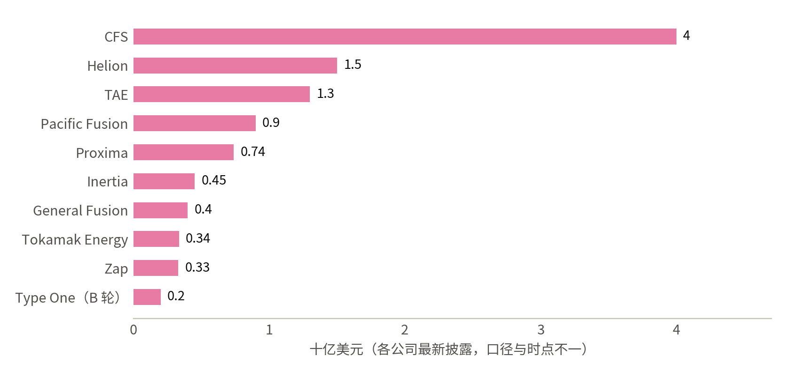
图 8 主要聚变公司已披露融资
资料来源：各公司公告，口径与时点不一（CFS、Helion 为累计；Type One 为单轮）。数据见《数据表.xlsx》D7。

四、成本与瓶颈

4.1 电价：容量市场最先“涨价”
PJM 容量拍卖价格最直观地反映了数据中心负荷带来的稀缺（图 9）：2024/25 交付年 28.92 美元/MW·天，2025/26 跳升至 269.92（9.3 倍），2026/27、2027/28、2028/29 三期都触及 FERC 批准的价格上限（329.17、333.44、325.00）；2027/28 与 2028/29 两期出清容量分别较可靠性要求短缺约 6,623 MW 和 6,831 MW。PJM 市场监察员测算，最近四次拍卖中现有与预测的数据中心负荷合计推高容量费用约 294 亿美元，约占四次拍卖总成本（约 636 亿美元）的 46%［Utility Dive 引用监察员报告，2026-08-27］。Constellation 年报显示，其东部 PJM（EMAAC）平均容量价格从 2024 年 51.89 美元/MW·天升至 2025 年 179.79，2026 年上半年为 279.80［原始材料］。
零售端：EIA 数据显示，美国全部门平均零售电价 2025 年为 13.63 美分/kWh，同比 +5.3%，2026 年 1–7 月为 14.29 美分；居民电价预计 2026 年为 18.2 美分（+5.2%）［EIA，2026-09-24、2026-10-06］。电价上涨有多重原因（输配电投资、燃料价格、极端天气等），数据中心的影响在区域容量市场中最清楚。
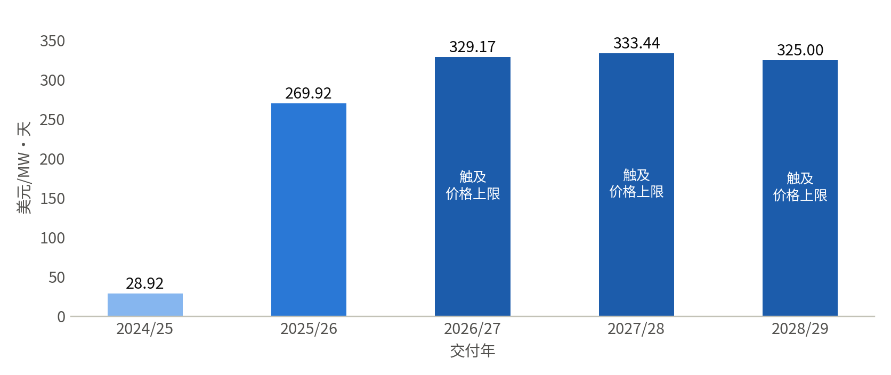
图 9 PJM 容量拍卖全网出清价
资料来源：PJM 拍卖结果公告（2024-07-30、2025-07-22、2025-12-17）；2028/29 来自 Constellation 10-Q（原始材料）与 APPA（2026-07-14）。

4.2 设备：燃机和变压器都在排队
燃气轮机：GE Vernova 的燃机积压订单加产能预留协议从 2025 年三季度末的 62 GW 增至 2026 年二季度末的 116 GW（三个季度 +87%），公司目标 2026 年底至少 125 GW，而 2026 年燃机年产能约 20 GW（2030 年计划 30 GW），在手量约相当于 5.8 年产能；西门子能源燃机积压约 69 GW，三菱重工约 35 GW、新订单交付期在 2028–2030 年。Wood Mackenzie 预计燃机设备价格到 2027 年底达到 600 美元/kW，较 2019 年上涨 195%；NextEra 首席执行官称同类联合循环电站的造价已从 2022 年完工时的 785 美元/kW 涨到约 2,400 美元/kW（约 3.1 倍），BloombergNEF 估计 2025 年美国联合循环隔夜造价约 2,157 美元/kW。
变压器：Wood Mackenzie 估计 2025 年美国电力变压器供应缺口约 30%（2026 年约 15%），交货期约 128 周，价格较 2019 年上涨约 77%。
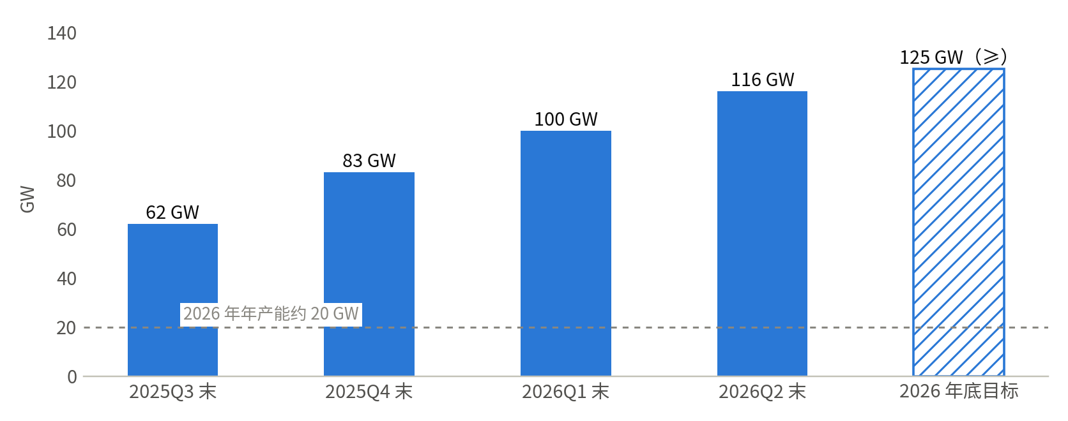
图 10 GE Vernova 燃机积压订单与产能预留
资料来源：GE Vernova 季度业绩新闻稿（2026-01-28、2026-04-22、2026-07-22）。产能预留协议不是确定订单。

4.3 并网：排队五年
LBNL 统计，截至 2025 年底美国并网排队容量约 1,312 GW 发电和约 749 GW 储能（合计约 2,061 GW，约为美国在运核电装机的 21 倍），其中燃气 253 GW（同比 +86%）；2025 年投运项目从申请到投运的中位时长超过 5 年，2000–2020 年申请的容量中只有 13% 最终投运［LBNL，2026-05］。JLL 估计主要数据中心市场的平均并网等待超过 4 年；IEA 估计全球约五分之一的数据中心建设面临电网拥堵导致的延期风险；北美电力可靠性公司（NERC）把未来 10 年夏季峰荷增量预测上调到 224 GW。

4.4 成本对比：新建电源普遍变贵
表 6 不含补贴的平准化度电成本（美元/MWh）
技术 | 2026 年版 | 2025 年版 | 说明
燃气联合循环 | 51–129 | 48–109 | 上限上涨 18%，15 年来最高
燃气调峰 | 144–276 | 149–251 | —
新建核电 | 175–255 | 141–220 | 新建成本仍高；现役机组相对价值上升
公用事业级光伏 | 40–98 | 38–78 | 仍最便宜，但同比上涨
陆上风电 | 37–99 | 37–86 | —
光伏 + 储能 | 61–156 | 50–131 | 提供更长时段的供电
资料来源：Lazard《平准化度电成本+》2026 年版（2026-07-13）与 2025 年版（2025-06-16），数值经 Utility Dive、pv magazine、Mercom 报道（二手）。
新建电源普遍变贵，提高了现役机组（尤其是核电）的相对价值——这是科技公司愿意与现役核电签 20 年长约的经济背景，但所有核电购电协议都未披露电价。数据中心本身也在变贵：Cushman & Wakefield 估计美国新建数据中心平均开发成本约 17.6 百万美元/MW（较上版 +21%，不含 IT 设备）；NVIDIA 计划从 2027 年起支持 1 MW 级单机柜，供电与散热成为设计约束。核电新建的历史成本仍是硬伤：Vogtle 3、4 号机组总成本约 368 亿美元（二手汇编），最初预算约 140 亿美元。
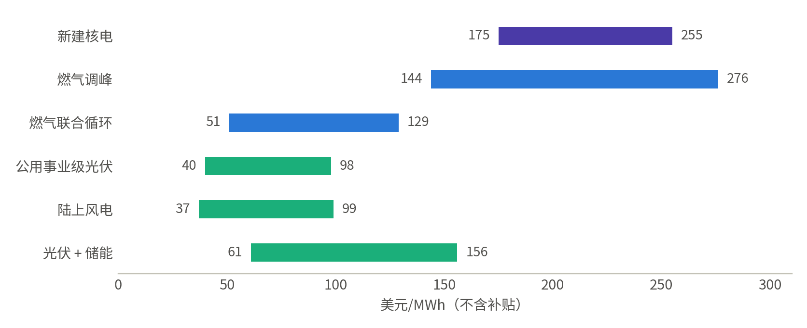
图 11 不含补贴的平准化度电成本区间（Lazard 2026 年版）
资料来源：同表 6。

五、谁在赚这笔钱
以下按资金流向梳理受益与承压环节，只陈述公开披露的经营数据，不构成投资建议，不涉及任何股价或估值判断。
表 7 AI 电力产业链：资金流向与代表性披露数据
环节 | 收入/资金来源 | 代表性披露数据 | 主要风险
芯片、服务器与网络 | 科技公司资本开支中最大的部分 | Meta 服务器与网络资产原值前三季度 +36%；Epoch AI 估计每 GW 约 380 亿美元中约 260 亿为算力设备 | 技术迭代快、折旧年限短
数据中心开发与建设 | 资本开支、合资开发、长期租赁 | Meta 尚未起租租赁 3,557.3 亿美元；路易斯安那/得州合资 270/140 亿美元；美国新建成本约 17.6 百万美元/MW | 需求波动、残值担保
发电商（核电、燃气） | 长期购电协议、容量与电量收入 | Constellation 2026 上半年营收同比 +44.5%（含 Calpine）；2026E 资本开支 57 亿美元，约为 2025 年的 1.9 倍；与科技公司核电确定协议 3,536 MW | 重启与增容执行、监管与电价政策
电力设备 | 燃机、变压器、开关设备订单 | GE Vernova 燃机积压与预留 116 GW；燃机价格 2027 年预计 600 美元/kW | 产能扩张节奏、需求周期
电网与公用事业 | 新建机组与输电进入受监管资产 | Entergy 为 Meta 新建 2,262 MW 燃气机组；AEP Ohio 数据中心电价最低计费 85% | 监管审批、成本分摊争议
聚变与先进核能 | 风险投资、预付电费与选择权 | 聚变累计融资 142.4 亿美元；先进堆/小堆意向 7,840 MW | 技术与时间表风险
成本承担者 | 容量费用、零售电价 | 数据中心推高 PJM 容量费用约 294 亿美元；零售电价 2025 年 +5.3% | 政策正把成本更多转回大负荷用户
资料来源：原始材料（Meta 10-Q、Constellation 10-K/10-Q）；GE Vernova、Entergy、Epoch AI、Cushman & Wakefield、PJM 市场监察员、EIA 等，详见附录。
简言之，AI 资本开支的第一站是芯片和机房，第二站是电：在燃机交付排到 2028–2031 年、并网排队超过 5 年的约束下，已经建成、可以立刻供电的机组——尤其是现役核电与高效燃气机组——变得稀缺，长期合同把这部分稀缺价值锁定在发电商一侧；同时，PJM 等市场的容量费用上升，正在把一部分成本摊给居民和其他工商业用户，这也推动监管转向“大负荷自付、可中断”。

六、结论与值得跟踪的指标
- 增长真实，压力在局部：到 2030 年全球数据中心约占电力需求的 2.8%，但在美国将接近一成（9.1%），并贡献约一半的需求增量。
- 资本开支领先于电力：四家公司 2026 年约 7,350 亿美元的投入，按每 GW 450 亿美元【假设】最多对应约 16.3 GW；而美国 2026 年计划新增燃气装机只有 6.3 GW，燃机交付排到 2028–2031 年——电力与设备交付周期决定了算力落地的速度。
- 2030 年前的电主要来自既有电网：天然气与可再生能源扛起增量，化石能源仍约占一半（推算 52%）；核电长约主要是锁定既有电量，新增上网约 3.1 GW；聚变是 2030 年代的选项。
- 成本外溢已在容量市场出现：PJM 容量价格连续三期触顶，监管规则正转向大负荷自付、可中断。
- 受益链条从芯片延伸到电力：拥有现役核电与燃气机组的发电商、电力设备商、公用事业是电力侧的直接受益方，执行与监管风险也集中在电力侧（不构成投资建议）。
表 8 接下来值得跟踪的指标
指标 | 最新值 | 来源与频率 | 为什么重要
IEA 全球数据中心用电与情景区间 | 2025 年 485 TWh；2030 年基准 945（区间 833–1,008） | IEA 年度报告 | 需求总量与上下限
四大科技公司资本开支指引 | 2026E 约 7,350 亿美元 | 季度财报 | 需求前瞻
Meta 未起租租赁与合同承诺 | 3,557.3 / 4,545.2 亿美元 | Meta 10-Q/10-K | 表外扩张节奏
PJM 容量拍卖价格 | 2028/29：325.00 美元/MW·天（上限） | PJM 年度拍卖 | 电力稀缺与成本外溢
PJM West 批发电价 | 2026 上半年 74.28 美元/MWh | Constellation 10-Q（季度） | 电量价格
科技公司核电确定协议 / 新增上网 | 9,976 / 3,089 MW | 公司公告 | 真正新增的供给
Crane、Duane Arnold 重启进度 | 目标 2027 年 / 2029 年一季度 | 公司公告、NRC、FERC | 新增核电能否兑现
GE Vernova 燃机积压与预留 | 116 GW（2026Q2） | 季度财报 | 燃气扩张瓶颈
并网排队与中位时长 | 约 2,061 GW；超过 5 年 | LBNL 年度报告 | 接入速度
美国零售电价 | 2025 年 13.63 美分/kWh（+5.3%） | EIA 月度 | 社会成本与政策压力
FERC 大负荷接入规则 | 2026-06 说明理由令（≥50 MW） | FERC | 接入规则与成本分摊
聚变里程碑与融资 | SPARC Q>1（目标 2027）；Helion 供电目标 2028；累计融资 142.4 亿美元 | 公司公告、FIA 年度报告 | 2030 年代供给期权
资料来源：本报告整理；数值见《数据表.xlsx》。

附录 A 口径说明与假设
- IEA 的“数据中心用电量”指设施总用电（IT 设备 × PUE），包括超大规模、托管和企业数据中心；“为数据中心供电的发电量”为发电侧口径，含输配损耗，二者不同（2024 年分别为 415 与 460 TWh）。
- 各公司资本开支口径不同：微软为含融资租赁的资本开支（电话会口径），Meta 含融资租赁本金，Alphabet、亚马逊为购置物业与设备（亚马逊为总额）；微软财季已对应到自然季度；甲骨文财年截至 5 月，未计入四家合计。
- 购电协议“容量”为合同或公告容量，不等于实际发电量；“新增上网”= 重启机组与增容部分；先进堆合同多为意向、选择权或开发资金，未计入确定合同合计。
- “1 十亿美元 = 10 亿美元”。图表中“十亿美元”与正文“亿美元”可直接换算。
表 9 本报告使用的假设（可在《数据表.xlsx》“假设”页修改）
假设项 | 取值 | 依据
2030 年数据中心用电情景 | 基准 | IEA 四种情景，默认基准
2030 年供电中“其他”来源占比 | 2% | 取 2024 年残差约 2%；影响 2030 年总发电量与煤电推算
2024 年美国数据中心天然气占比 | 41% | IEA 原文“超过 40%”
资本开支指引取值位置 | 0.5（中值） | Alphabet、Meta 区间指引
每 GW AI 数据中心全口径投资 | 450 亿美元 | 介于 Epoch AI 与星际之门隐含值之间
AI 数据中心年平均负荷率 | 70% | Epoch AI：通常 60–80%
核电购电协议容量系数 | 91% | 取 EIA 2025 年美国核电平均值
资料来源：本研究。所有用到假设的结论在正文中标注【假设】或【假设推算】。

附录 B 未能核实或存在出入的事项
- IEA 的 2024 年全球数据中心用电正文写 415 TWh、附表为 416 TWh；2030 年基准情景正文写约 950 TWh、附表为 945 TWh。本报告取 415 与 945。
- IEA 称 2025 年数据中心用电“略高于 1.5%”，但以 IEA《电力 2026》全球电力需求为分母计算为 1.7%，分母口径可能不同。
- 美国 2023 年数据中心用电：LBNL 估计 176 TWh，IEA 估计 154 TWh，模型与范围不同。
- AI 专用数据中心 2025 年约 155 TWh 来自 Our World in Data 对 IEA 图表数据的读取（二手）。
- 亚马逊 2026 年资本开支约 2,200 亿美元来自电话会文字记录（二手），新闻稿只给出 2 月的约 2,000 亿美元；甲骨文 FY2027 资本开支“最高约 950 亿美元”来自媒体报道。
- Lazard 度电成本区间来自媒体对报告的转述（报告 PDF 未能解析）；Siemens Energy、三菱重工燃机积压来自媒体报道。
- Constellation 年报中 Crane 贷款担保的到期日两处分别为 2055 年 10 月和 11 月；Calpine 收购对价 10-K 写约 220 亿美元、10-Q 写约 218 亿美元。
- Crane 重启投资约 16 亿美元、Vogtle 总成本约 368 亿美元来自维基百科二手汇编；Palisades 重启在 2026-08-30 装料事故后的最新进度未能确认。
- Oklo 与 Meta 协议的原始新闻稿网页拒绝访问，数字据世界核新闻与检索摘录；甲骨文认购 Point Beach 电量的比例仅见二手报道，未计入合计。
- CFS 的 SPARC 2027 年实现 Q>1、Type One 2034 年商运等时间来自媒体报道；ITER 的 TF 线圈单重（330 吨 / 310 吨）与等离子体体积（830 / 840 立方米）在 ITER 官网不同页面有出入。
- 未检索到 2026 年 Meta、亚马逊、OpenAI 与聚变公司的新购电协议，不等于确认不存在（网络检索额度在调研中用尽，后续改为直接访问已知网页）。
- 截至 2026-10-22，微软、Alphabet、亚马逊尚未发布 2026 年三季度业绩，相关季度数据只到 2026 年二季度。

附录 C 主要来源
原始材料（以此为准）：
［M1］Meta Platforms, Inc. 10-Q 季报（截至 2026-09-30 的季度）；Meta Platforms / 美国证交会；2026-10-21（签署日）；文件：材料/Meta_2026Q3季报__meta-20260930.htm
［M2］Constellation Energy Corp. 10-K 年报（2025 财年）；Constellation Energy / 美国证交会；2026-02-24（签署日）；文件：材料/Constellation_2025年报__ceg-20251231.htm
［M3］Constellation Energy Corp. 10-Q 季报（截至 2026-06-30 的季度）；Constellation Energy / 美国证交会；2026-08-06（签署日）；文件：材料/Constellation_2026Q2季报__ceg-20260630.htm
网上资料（访问日期均为 2026-10-22）：
［IEA25］IEA《能源与人工智能》Energy and AI（世界能源展望特别报告）｜国际能源署 IEA｜发布：2025-04（PDF 元数据 2025-04-11）｜https://iea.blob.core.windows.net/assets/b3a8b37f-32d1-4873-9eca-31cec5895264/EnergyandAI.pdf
［IEA26］IEA《能源与人工智能关键问题》Key Questions on Energy and AI（2026 年更新版）｜国际能源署 IEA｜发布：2026-04-16｜https://iea.blob.core.windows.net/assets/3179f7f8-01f6-4dd6-bffa-c9f7b73f1dc9/KeyQuestionsonEnergyandAI.pdf
［OWID26］Our World in Data：数据中心和人工智能用多少电（图表数据来源 IEA 2026）｜Our World in Data｜发布：2026-07-20｜https://ourworldindata.org/how-much-energy-do-data-centers-and-artificial-intelligence-use
［IEAGER26］IEA《全球能源回顾 2026》Global Energy Review 2026｜国际能源署 IEA｜发布：2026-04｜https://iea.blob.core.windows.net/assets/df903e1c-49c6-4757-8cbf-6fbcfe7611a0/GlobalEnergyReview2026.pdf
［IEAE26］IEA《电力 2026》Electricity 2026 – Analysis and forecast to 2030｜国际能源署 IEA｜发布：2026-02｜https://iea.blob.core.windows.net/assets/b73798cb-e452-42b9-9d8a-07542de7a041/Electricity_2026.pdf
［DOE24］美国能源部新闻稿：DOE Releases New Report Evaluating Increase in Electricity Demand from Data Centers（LBNL 2024 美国数据中心能耗报告）｜美国能源部 / 劳伦斯伯克利国家实验室｜发布：2024-12-20｜https://www.energy.gov/articles/doe-releases-new-report-evaluating-increase-electricity-demand-data-centers
［EIA_EPM51］EIA《电力月报》表 5.1 终端用户售电量｜美国能源信息署 EIA｜发布：2026-09-24｜https://www.eia.gov/electricity/monthly/epm_table_grapher.php?t=epmt_5_01
［EIA_EPM11］EIA《电力月报》表 1.1 分能源净发电量｜美国能源信息署 EIA｜发布：2026-09-24｜https://www.eia.gov/electricity/monthly/epm_table_grapher.php?t=epmt_1_01
［EIA_NUC］EIA《核能释义：美国核电产业》｜美国能源信息署 EIA｜发布：2026（页面未标更新日）｜https://www.eia.gov/energyexplained/nuclear/us-nuclear-industry.php
［EIA_TIE］EIA《今日能源》：2026 年美国新增发电装机预计创纪录｜美国能源信息署 EIA｜发布：2026-02-20｜https://www.eia.gov/todayinenergy/detail.php?id=67205
［MSFT24Q3］微软 FY24 Q3 业绩电话会（投资者关系页）｜Microsoft｜发布：2024-04-25｜https://www.microsoft.com/en-us/investor/events/fy-2024/earnings-fy-2024-q3
［MSFT24Q4］微软 FY24 Q4 业绩电话会｜Microsoft｜发布：2024-07-30｜https://www.microsoft.com/en-us/investor/events/fy-2024/earnings-fy-2024-q4
［MSFT25Q1］微软 FY25 Q1 业绩电话会｜Microsoft｜发布：2024-10-30｜https://www.microsoft.com/en-us/investor/events/fy-2025/earnings-fy-2025-q1
［MSFT25Q2］微软 FY25 Q2 业绩电话会｜Microsoft｜发布：2025-01-29｜https://www.microsoft.com/en-us/investor/events/fy-2025/earnings-fy-2025-q2
［MSFT25Q3］微软 FY25 Q3 业绩电话会｜Microsoft｜发布：2025-04-30｜https://www.microsoft.com/en-us/investor/events/fy-2025/earnings-fy-2025-q3
［MSFT25Q4］微软 FY25 Q4 业绩电话会｜Microsoft｜发布：2025-07-30｜https://www.microsoft.com/en-us/investor/events/fy-2025/earnings-fy-2025-q4
［MSFT26Q1］微软 FY26 Q1 业绩电话会｜Microsoft｜发布：2025-10-29｜https://www.microsoft.com/en-us/investor/events/fy-2026/earnings-fy-2026-q1
［MSFT26Q2］微软 FY26 Q2 业绩电话会｜Microsoft｜发布：2026-01-28｜https://www.microsoft.com/en-us/investor/events/fy-2026/earnings-fy-2026-q2
［MSFT26Q3］微软 FY26 Q3 业绩电话会｜Microsoft｜发布：2026-04-29｜https://www.microsoft.com/en-us/investor/events/fy-2026/earnings-fy-2026-q3
［MSFT26Q4］微软 FY26 Q4 业绩电话会｜Microsoft｜发布：2026-07-29｜https://www.microsoft.com/en-us/investor/events/fy-2026/earnings-fy-2026-q4
［GOOG25Q4］Alphabet 2025 年四季度及全年业绩（8-K 附件 99.1）｜Alphabet｜发布：2026-02-04｜https://www.sec.gov/Archives/edgar/data/1652044/000165204426000012/googexhibit991q42025.htm
［GOOG26Q1］Alphabet 2026 年一季度业绩（8-K 附件 99.1）｜Alphabet｜发布：2026-04-29｜https://www.sec.gov/Archives/edgar/data/0001652044/000165204426000043/googexhibit991q12026.htm
［GOOG26Q2］Alphabet 2026 年二季度业绩（8-K 附件 99.1）及业绩电话会｜Alphabet｜发布：2026-07-22｜https://www.sec.gov/Archives/edgar/data/0001652044/000165204426000066/googexhibit991q22026.htm
［AMZN25Q4］亚马逊 2025 年四季度业绩（8-K 附件 99.1）｜Amazon｜发布：2026-02-05｜https://www.sec.gov/Archives/edgar/data/1018724/000101872426000002/amzn-20251231xex991.htm
［AMZN26Q1］亚马逊 2026 年一季度业绩（8-K 附件 99.1）｜Amazon｜发布：2026-04-29｜https://www.sec.gov/Archives/edgar/data/0001018724/000101872426000012/amzn-20260331xex991.htm
［AMZN26Q2］亚马逊 2026 年二季度业绩（8-K 附件 99.1）｜Amazon｜发布：2026-07-30｜https://www.sec.gov/Archives/edgar/data/0001018724/000101872426000024/amzn-20260630xex991.htm
［META25Q4］Meta 2025 年四季度及全年业绩新闻稿｜Meta｜发布：2026-01-28｜https://investor.atmeta.com/investor-news/press-release-details/2026/Meta-Reports-Fourth-Quarter-and-Full-Year-2025-Results/default.aspx
［META26Q1］Meta 2026 年一季度业绩新闻稿｜Meta｜发布：2026-04-29｜https://investor.atmeta.com/investor-news/press-release-details/2026/Meta-Reports-First-Quarter-2026-Results/default.aspx
［META26Q2］Meta 2026 年二季度业绩新闻稿｜Meta｜发布：2026-07-29｜https://investor.atmeta.com/investor-news/press-release-details/2026/Meta-Reports-Second-Quarter-2026-Results/default.aspx
［META26Q3］Meta 2026 年三季度业绩新闻稿｜Meta｜发布：2026-10-21｜https://investor.atmeta.com/investor-news/press-release-details/2026/Meta-Reports-Third-Quarter-2026-Results/default.aspx
［AMZN26Q2C］亚马逊 2026 年二季度业绩电话会文字记录（Motley Fool，经 Webull 转载）｜Motley Fool / Webull｜发布：2026-07-30｜https://www.webull.com/news/15364638750483456
［ORCL10K26］甲骨文 FY2026 年报 10-K（现金流量表）｜Oracle｜发布：2026-06-22｜https://www.sec.gov/Archives/edgar/data/1341439/000119312526277521/R8.htm
［ORCL27Q1］甲骨文 FY27 一季度业绩（8-K 附件 99.1）｜Oracle｜发布：2026-09-10｜https://www.sec.gov/Archives/edgar/data/0001341439/000119312526387905/orcl-ex99_1.htm
［ORCL_G］The Standard（香港）：甲骨文 AI 支出超预期（FY27 资本开支指引报道）｜The Standard｜发布：2026-06-11｜https://www.thestandard.com.hk/finance/article/334347/Oracles-AI-spending-blows-past-estimates-raising-worries-over-growing-debt
［META_RP］Meta 数据中心：Richland Parish（Hyperion）｜Meta｜发布：页面未标日期｜https://datacenters.atmeta.com/richland-parish-data-center/
［ENTG25］Entergy 新闻稿：路易斯安那监管委员会批准为 Meta 数据中心建设的基础设施｜Entergy｜发布：2025-08-20｜https://www.entergy.com/news/entergy-louisiana-receives-lpsc-approval-for-major-infrastructure-investments-to-support-metas-data-center-and-improve-reliability
［ENTG26］Entergy 新闻稿：与 Meta 签署新协议（Evest 扩建）｜Entergy｜发布：2026-03-27｜https://www.entergy.com/news/entergy-louisiana-announces-a-new-agreement-with-meta-that-will-deliver-an-additional-2b-in-customer-savings
［NV_OAI］NVIDIA 新闻稿：OpenAI 与 NVIDIA 宣布部署 10 GW NVIDIA 系统｜NVIDIA｜发布：2025-09-22｜https://nvidianews.nvidia.com/news/openai-and-nvidia-announce-strategic-partnership-to-deploy-10gw-of-nvidia-systems
［WIKI_SG］维基百科：Stargate LLC（引用 OpenAI 2025-09-23 公告）｜Wikipedia｜发布：2025-09-23（被引公告）｜https://en.wikipedia.org/wiki/Stargate_LLC
［GOOG_OPS］Google 可持续发展：运营（清洁能源合同）｜Google｜发布：页面未标日期｜https://sustainability.google/operations/
［AMZN_CFE］亚马逊可持续发展：无碳能源｜Amazon｜发布：页面未标日期｜https://sustainability.aboutamazon.com/climate-solutions/carbon-free-energy
［META_EN］Meta 数据中心：能源｜Meta｜发布：页面未标日期｜https://datacenters.atmeta.com/energy/
［WIKI_GDC］维基百科：Google data centers（引用 Google 2025、2026 环境报告）｜Wikipedia｜发布：2026（页面修订）｜https://en.wikipedia.org/wiki/Google_data_centers
［EPOCH］Epoch AI：前沿数据中心数据库与成本方法｜Epoch AI｜发布：2026-10-20（数据库更新）｜https://epoch.ai/data/data-centers
［CLEANVIEW］Cleanview：绕开电网——数据中心开发商自建电厂报告｜Cleanview｜发布：2026 年中（数据截至 2026-05）｜https://cleanview.co/reports/behind-the-meter-data-centers
［FIA26］聚变产业协会（FIA）新闻稿：年度融资创纪录 44.8 亿美元，累计 142.4 亿美元｜Fusion Industry Association｜发布：2026-07-13｜https://www.fusionindustryassociation.org/fusion-industry-attracts-record-annual-funding-of-4-48bn-raising-total-to-14-24bn/
［FIA25］聚变产业协会（FIA）新闻稿：过去一年聚变产业投资超 25 亿美元｜Fusion Industry Association｜发布：2025-07-22｜https://www.fusionindustryassociation.org/over-2-5-billion-invested-in-fusion-industry-in-past-year/
［CFS_1B］CFS 新闻稿：再融资 10 亿美元，累计 40 亿美元｜Commonwealth Fusion Systems｜发布：2026-07-30｜https://cfs.energy/news-and-media/commonwealth-fusion-systems-raises-another-1-billion-bringing-total-capital-raised-to-4-billion/
［HEL_G］Helion 新闻：完成 4.65 亿美元 G 轮（2026 年 9 月更新：最终 5 亿美元）｜Helion｜发布：2026-06-04｜https://www.helionenergy.com/newsroom/helion-raises-465-million-series-g-funding-round-to-meet-surging-global-demand-for-power
［TAE_150］TAE 新闻：完成 1.5 亿美元融资（累计股权融资超 13 亿美元）｜TAE Technologies｜发布：2025-06-02｜https://tae.com/tae-technologies-raises-150-million-in-latest-funding-round/
［PAC_A］Pacific Fusion 创始人信（A 轮 9 亿美元以上）｜Pacific Fusion｜发布：2024-10-25｜https://www.pacificfusion.com/updates/founders-letter
［PROXIMA］Proxima Fusion 新闻：融资 4.11 亿欧元｜Proxima Fusion｜发布：2026-07-07｜https://www.proximafusion.com/press-news/proxima-fusion-raises-eu411-million-to-build-europes-commercial-fusion-champion
［NEI_INERTIA］Nuclear Engineering International：Inertia 完成 A 轮｜NEI Magazine｜发布：2026-02-18｜https://www.neimagazine.com/news/inertia-secures-series-a-fusion-funding/
［GF_SPAC］General Fusion 新闻：与 Spring Valley III 合并上市｜General Fusion｜发布：2026-01-22｜https://generalfusion.com/post/general-fusion-business-combination-announcement/
［TE_125］Tokamak Energy 新闻：融资 1.25 亿美元｜Tokamak Energy｜发布：2024-11-20｜https://tokamakenergy.com/?p=7447
［ZAP_D］Zap Energy 新闻：D 轮 1.3 亿美元｜Zap Energy｜发布：2024-10-09｜https://legacy.zapenergy.com/news/zap-attracts-130m-as-demo-system-begins-operations
［T1_B］Type One Energy 新闻：完成 2 亿美元 B 轮｜Type One Energy｜发布：2026-10-06｜https://typeoneenergy.com/insights-announcements/type-one-energy-completes-200m-series-b-financing/
［CN_CFEC］上海证券报：中国核电增资中国聚变能源有限公司（注册资本 150 亿元）｜上海证券报 / 中国证券网｜发布：2025-07-23｜https://paper.cnstock.com/html/2025-07/23/content_2097106.htm
［HEL_MSFT］Helion 新闻：与微软签署全球首个聚变购电协议｜Helion｜发布：2023-05-10｜https://www.helionenergy.com/newsroom/helion-announces-worlds-first-fusion-ppa-with-microsoft
［CFS_GOOG］CFS 新闻稿：Google 与 CFS 签署战略合作（200 MW 购电协议）｜Commonwealth Fusion Systems｜发布：2025-06-30｜https://cfs.energy/news-and-media/google-and-commonwealth-fusion-systems-sign-strategic-partnership/
［CFS_ENI］CFS 新闻稿：Eni 与 CFS 签署超 10 亿美元购电协议｜Commonwealth Fusion Systems｜发布：2025-09-22｜https://cfs.energy/news-and-media/eni-and-commonwealth-fusion-systems-sign-1-billion/
［HEL_NUCOR］Helion 新闻：与 Nucor 合作部署 500 MW 聚变电站｜Helion｜发布：2023-09-27｜https://www.helionenergy.com/newsroom/helion-nucor-collaboration-to-deploy-500-mw-fusion-power-plant
［T1_TVA］Type One Energy 新闻：与 TVA 加速田纳西聚变商业化（意向书）｜Type One Energy｜发布：2025-09-19｜https://typeoneenergy.com/insights-announcements/tva-type-one-energy-accelerate-fusion-commercialization-tennessee/
［HEL_LIC］Helion 新闻：Orion 电站取得华盛顿州许可｜Helion｜发布：2026-06-16｜https://www.helionenergy.com/newsroom/helion-clears-key-regulatory-milestone-on-the-path-to-building-and-operating-the-worlds-first-fusion-power-plant
［TC_CFS］TechCrunch：CFS 再融资 10 亿美元（含科学盈亏平衡 2027 年的表述）｜TechCrunch｜发布：2026-07-30｜https://techcrunch.com/2026/07/30/fusion-power-darling-commonwealth-fusion-systems-raises-another-1b/
［ITER_FL］ITER 组织官网：ITER 是什么（2024 年新基线进度）｜ITER Organization｜发布：页面未标日期｜https://www.iter.org/few-lines
［CN_BEST］北京日报（转央视新闻）：紧凑型聚变能实验装置园区交付使用｜北京日报 / 央视新闻｜发布：2026-10-01｜https://news.bjd.com.cn/2026/10/01/11980320.shtml
［STEP26］STEP Fusion：英国聚变电站计划交付进展（五年 25 亿英镑聚变资金，约 13 亿英镑用于 STEP）｜UK Fusion Energy｜发布：2026-10-13｜https://stepfusion.com/uk-fusion-power-plant-programme-achieves-major-delivery-milestones-while-backing-british-business/
［TAE_SITE］TAE 新闻：首座聚变电站多州选址考察｜TAE Technologies｜发布：2026-03-26｜https://tae.com/tae-technologies-advances-site-evaluation-process-with-multi-state-visits-ahead-of-first-fusion-power-plant/
［GF_UPD］General Fusion 新闻：上市后首次业务更新｜General Fusion｜发布：2026-08-18｜https://generalfusion.com/post/general-fusion-provides-first-public-company-business-update/
［GEV4Q25］GE Vernova 2025 年四季度及全年业绩新闻稿｜GE Vernova｜发布：2026-01-28｜https://www.gevernova.com/news/articles/ge-vernova-releases-fourth-quarter-full-year-2025-financial
［GEV1Q26］GE Vernova 2026 年一季度业绩新闻稿（8-K 附件）｜GE Vernova｜发布：2026-04-22｜https://www.sec.gov/Archives/edgar/data/0001996810/000199681026000063/gevpressrelease1q26.htm
［GEV2Q26］GE Vernova 2026 年二季度业绩新闻稿（8-K 附件）｜GE Vernova｜发布：2026-07-22｜https://www.sec.gov/Archives/edgar/data/0001996810/000199681026000147/gevpressrelease2q26.htm
［SIE_UD］Utility Dive：西门子能源燃机积压订单接近 70 GW｜Utility Dive｜发布：2026-08-10｜https://www.utilitydive.com/news/siemens-gas-turbine-backlog-nears-70-gw-as-company-expands-manufacturing/827390/
［MHI_UD］Utility Dive：三菱重工燃机积压订单报道｜Utility Dive｜发布：2026-08-13｜https://www.utilitydive.com/news/mitsubishi-gas-turbine-backlog-earnings/827761/
［WM_GT］Wood Mackenzie 新闻稿：燃气轮机价格较 2019 年上涨 195%｜Wood Mackenzie｜发布：2026-04-01｜https://www.woodmac.com/press-releases/gas-turbine-prices-soar-195-as-market-faces-supply-demand-crisis/
［NEE_CEO］Power Engineering：NextEra CEO 谈燃气电站造价（CERAWeek 发言）｜Power Engineering｜发布：2025-03-10｜https://www.power-eng.com/renewables/nextera-ceo-warns-against-scorning-renewable-generation-amidst-long-lead-times-for-gas-and-nuclear-development/
［BNEF_CC］Hoodline 转述 BloombergNEF：美国燃气联合循环造价上涨 66%｜Hoodline / BloombergNEF｜发布：2026-04-23｜https://hoodline.com/2026/04/sticker-shock-as-u-s-gas-plant-costs-soar-66-percent/
［LAZ26］Lazard《平准化度电成本+》2026 年版（经 Utility Dive、pv magazine 报道）｜Lazard｜发布：2026-07-13｜https://lazard.com/news-announcements/lazard-releases-2026-levelized-cost-of-energyplus-report-pr/
［LAZ25］Lazard《平准化度电成本+》2025 年版（经 pv magazine、Mercom 报道）｜Lazard｜发布：2025-06-16｜https://www.lazard.com/news-announcements/lazard-releases-2025-levelized-cost-of-energyplus-report-pr/
［PJM2526］PJM Inside Lines：2025/26 容量拍卖结果｜PJM｜发布：2024-07-30｜https://insidelines.pjm.com/pjm-capacity-auction-procures-sufficient-resources-to-meet-rto-reliability-requirement/
［PJM2627］PJM Inside Lines：2026/27 容量拍卖结果｜PJM｜发布：2025-07-22｜https://insidelines.pjm.com/pjm-auction-procures-134311-mw-of-generation-resources-supply-responds-to-price-signal/
［PJM2728］PJM Inside Lines：2027/28 容量拍卖结果｜PJM｜发布：2025-12-17｜https://insidelines.pjm.com/?p=209684
［APPA2829］美国公共电力协会（APPA）：PJM 2028/29 容量拍卖结果报道（引用 PJM 公告）｜APPA｜发布：2026-07-14｜https://www.publicpower.org/periodical/article/pjm-capacity-auction-procures-138318-mw-generation-resources-capacity-price-comes-cap-325
［IMM26］Utility Dive：PJM 市场监察员报告数据中心负荷占批发成本 9%（引用 IMM 2026 年二季度市场报告）｜Utility Dive / Monitoring Analytics｜发布：2026-08-27｜https://www.utilitydive.com/news/data-center-load-pjm-wholesale-market/828917/
［PJMCOST］俄亥俄首府日报（经 Yahoo 转载）：容量拍卖总成本报道｜Ohio Capital Journal｜发布：2025-07-24｜https://www.yahoo.com/news/articles/energy-bills-likely-tick-again-084017412.html
［EIA_EPM53］EIA《电力月报》表 5.3 终端用户平均电价｜美国能源信息署 EIA｜发布：2026-09-24｜https://www.eia.gov/electricity/monthly/epm_table_grapher.php?t=epmt_5_3
［EIA_STEO］EIA《短期能源展望》2026 年 10 月版（电力、煤炭与可再生能源）｜美国能源信息署 EIA｜发布：2026-10-06｜https://www.eia.gov/outlooks/steo/report/elec_coal_renew.php
［LBNL_Q26］LBNL《排队：2026 年版》Queued Up: 2026 Edition（截至 2025 年底的并网排队）｜劳伦斯伯克利国家实验室｜发布：2026-05｜https://eta-publications.lbl.gov/publications/queued-2026-edition-characteristics
［JLL26］JLL《2026 全球数据中心展望》｜JLL｜发布：2026-01-05｜https://www.jll.com/en-us/insights/market-outlook/data-center-outlook
［POWER_TX］POWER 杂志：2026 年的变压器（引用 Wood Mackenzie 交期与价格数据）｜POWER｜发布：2026-01｜https://www.powermag.com/transformers-in-2026-shortage-scramble-or-self-inflicted-crisis/
［WM_TX］Wood Mackenzie 新闻稿：2025 年电力变压器供应缺口 30%｜Wood Mackenzie｜发布：2025-08-14｜https://www.woodmac.com/press-releases/power-transformers-and-distribution-transformers-will-face-supply-deficits-of-30-and-10-in-2025/
［NERC25］NERC 2025 长期可靠性评估（LTRA），经 POWER 杂志报道｜北美电力可靠性公司 / POWER｜发布：2026-01-29｜https://www.powermag.com/nerc-warns-long-term-grid-reliability-risks-mounting-from-surging-demand-lagging-resources/
［CW26］Cushman & Wakefield《2026 美国数据中心开发成本指南》｜Cushman & Wakefield｜发布：2026（年度版）｜https://www.cushmanwakefield.com/en/united-states/insights/data-center-development-cost-guide
［NV800］NVIDIA 技术博客：800 V 高压直流架构将为下一代 AI 工厂供电｜NVIDIA｜发布：2025-05-20｜https://developer.nvidia.com/blog/nvidia-800-v-hvdc-architecture-will-power-the-next-generation-of-ai-factories/
［WIKI_VOG］维基百科：Vogtle 核电站（引用 2024-05-29 媒体报道）｜Wikipedia｜发布：2024-05-29（被引报道）｜https://en.wikipedia.org/wiki/Vogtle_Electric_Generating_Plant
［DOE_PAL］美国能源部贷款办公室项目页：Holtec Palisades｜美国能源部｜发布：项目页（未标日期）｜https://www.energy.gov/lpo/holtec-palisades
［WIKI_TMI］维基百科：三哩岛核电站（引用 BBC 2024-09-20 报道）｜Wikipedia｜发布：2024-09-20（被引报道）｜https://en.wikipedia.org/wiki/Three_Mile_Island_Nuclear_Generating_Station
［FERC_SC］Orrick 律所：FERC 向六大区域电网运营商发出大负荷并网“说明理由令”｜Orrick｜发布：2026-07-06｜https://www.orrick.com/en/Insights/2026/07/FERC-Show-Cause-Orders-Signal-Broad-Reform-to-Large-Load-Interconnection-Policies
［TXSB6］得克萨斯州议会 SB 6 法案记录｜得州议会｜发布：2025-06-20（签署）｜https://capitol.texas.gov/BillLookup/History.aspx?LegSess=89R&Bill=SB6
［AEPOH］POWER 杂志：俄亥俄监管机构批准 AEP Ohio 数据中心电价｜POWER｜发布：2025-07-09｜https://www.powermag.com/regulator-approves-aep-ohios-landmark-data-center-tariff/
［ITER_FF］ITER 组织官网：事实与数据｜ITER Organization｜发布：页面未标日期｜https://www.iter.org/facts-figures
［ITER_CRY］ITER 组织官网：杜瓦（低温恒温器）｜ITER Organization｜发布：页面未标日期｜https://www.iter.org/machine/cryostat
［ITER_MAG］ITER 组织官网：磁体｜ITER Organization｜发布：页面未标日期｜https://www.iter.org/machine/magnets
［ITER_VV］ITER 组织官网：真空室｜ITER Organization｜发布：页面未标日期｜https://www.iter.org/machine/vacuum-vessel
［ITER_NL］ITER Newsline：最后一个真空室扇区运抵，所有主要磁体部件到场｜ITER Organization｜发布：2026-10-05｜https://www.iter.org/node/20687/remarkable-chapter-draws-close
［ITER_BL］ITER 组织官网：包层｜ITER Organization｜发布：页面未标日期｜https://www.iter.org/machine/blanket
［ITER_DIV］ITER 组织官网：偏滤器｜ITER Organization｜发布：页面未标日期｜https://www.iter.org/machine/divertor
［ITER_HEAT］ITER 组织官网：外部加热系统｜ITER Organization｜发布：页面未标日期｜https://www.iter.org/machine/supporting-systems/external-heating-systems
［SPARC20］Journal of Plasma Physics：Overview of the SPARC tokamak（Creely 等）｜Cambridge University Press｜发布：2020-09-29｜https://doi.org/10.1017/S0022377820001257
［CFS_BLOG］CFS 博客：SPARC 进展与美国能源部里程碑批准｜Commonwealth Fusion Systems｜发布：2026-08-05｜https://blog.cfs.energy/sparc-progress-doe-milestone-approvals-reflect-cfs-power-plant-maturity/
［CEG_CRANE24］Constellation 新闻稿：启动 Crane 清洁能源中心（与微软签署 20 年协议）｜Constellation｜发布：2024-09-20｜https://www.constellationenergy.com/news/2024/Constellation-to-Launch-Crane-Clean-Energy-Center-Restoring-Jobs-and-Carbon-Free-Power-to-The-Grid.html
［CEG_META］Constellation 新闻稿：与 Meta 签署 20 年伊利诺伊核电协议｜Constellation｜发布：2025-06-03｜https://www.constellationenergy.com/news/2025/constellation-meta-sign-20-year-deal-for-clean-reliable-nuclear-energy-in-illinois.html
［TALEN25］Talen Energy 8-K：扩大与亚马逊的核电合作｜Talen Energy｜发布：2025-06-11｜https://www.sec.gov/Archives/edgar/data/1622536/000162828025030559/a20250611pressreleasebusin.htm
［VST_4Q25］Vistra 2025 年四季度及全年业绩新闻稿（Comanche Peak 与 AWS 协议）｜Vistra｜发布：2026-02-26｜https://investor.vistracorp.com/2026-02-26-Vistra-Reports-Fourth-Quarter-and-Full-Year-2025-Results
［VST_META］Vistra 8-K：与 Meta 签署核电购电协议｜Vistra｜发布：2026-01-09｜https://www.sec.gov/Archives/edgar/data/1692819/000119312526008508/d20785d8k.htm
［NEE_GOOG］NextEra 新闻稿：与 Google 合作重启 Duane Arnold｜NextEra Energy｜发布：2025-10-27｜https://investor.nexteraenergy.com/news-and-events/news-releases/2025/10-27-2025-203948689
［CEG_AMZN］Constellation 新闻稿：与亚马逊签署 Calvert Cliffs 20 年购电协议｜Constellation｜发布：2026-09-30｜https://www.constellationenergy.com/news/2026/09/constellation-and-amazon-announce-20-year-power-purchase-agreement-at-calvert-cliffs.html
［CEG_GOOG］Constellation 新闻稿：Google 与 Constellation 宣布为 PJM 带来 890 MW 新增核电容量｜Constellation｜发布：2026-10-06｜https://www.constellationenergy.com/news/2026/10/google-and-constellation-announce-landmark-agreement-to-bring-890-mw-of-new-nuclear-capacity-to-pjm-grid.html
［GPC_GOOG］佐治亚电力新闻稿：与 Google 签署核电增容协议｜Georgia Power｜发布：2026-09-21｜https://www.georgiapower.com/news-hub/press-releases/agreement-with-google-provides-$900-million-customer-benefits-advances-nuclear-energy.html
［TP_META］TerraPower 新闻稿：与 Meta 签署 8 座 Natrium 先进核电站协议｜TerraPower｜发布：2026-01-09｜https://www.terrapower.com/terrapower-announces-deal-with-meta
［OKLO_META］Oklo 与 Meta 宣布支持俄亥俄 1.2 GW 核能开发（Business Wire；页面拒绝访问，据检索摘录与世界核新闻）｜Oklo / World Nuclear News｜发布：2026-01-09｜https://wnn.world-nuclear.org/articles/meta-announces-landmark-agreements-for-new-nuclear
［KAIROS24］Kairos Power 新闻：与 Google 合作部署 500 MW｜Kairos Power｜发布：2024-10-14｜https://kairospower.com/updates/google-and-kairos-power-partner-to-deploy-500-mw-of-clean-electricity-generation
［ELEMENTL］Google 官方博客：与 Elementl 合作开发三处先进核电场址｜Google｜发布：2025-05-07｜https://blog.google/feed/google-and-elementl-nuclear-energy-site-development/
［AMZN_NUC］亚马逊新闻：签署先进核能项目协议（Energy Northwest、Dominion）｜Amazon｜发布：2024-10-16｜https://www.aboutamazon.com/news/sustainability/amazon-nuclear-small-modular-reactor-net-carbon-zero
［XE_AEP］X-energy 新闻：与亚马逊、AEP 在印第安纳推进小堆项目｜X-energy｜发布：2026-10-19｜https://x-energy.com/news/x-energy-amazon-american-electric-power-partner-to-bring-smr-project-to-indiana/
［WE_ORCL］We Energies 新闻：与甲骨文的 Point Beach 认购协议｜We Energies｜发布：2026-10-02｜https://news.we-energies.com/we-energies-agreement-with-oracle-expected-to-save-customers-approximately-300-million/
［CEG_CYRUS］Constellation 新闻稿：与 CyrusOne 在得州 Freestone 能源中心建数据中心｜Constellation｜发布：2026-02-09｜https://www.constellationenergy.com/news/2026/02/constellation-and-cyrusone-announce-agreement-to-support-new-data-center-facility-at-freestone-energy-center-in-texas.html

